狭义相对论
1：独立的
2：光速不变，相对性（物理规律的协变性）

相对论基本原理与罗仑兹变换
1：D 2：C
3：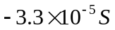,天津
4：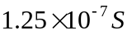 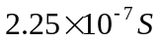
5：头先尾后
6：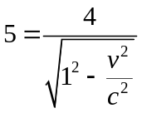 V=3/5C
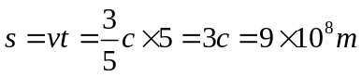

7：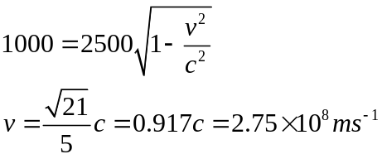
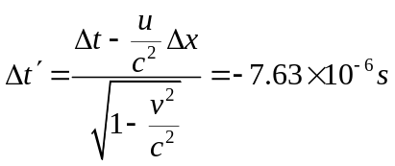
8：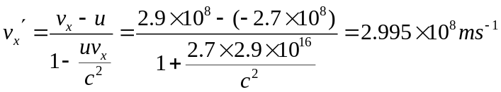

狭义相对论时空观
1：A 2：A 3：B
3：不同时
4：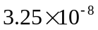
5：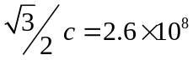
6：相对的，参考系（运动）
7：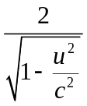
8：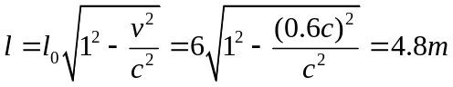
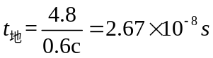
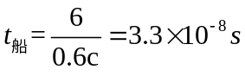
9：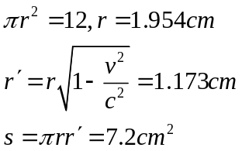 11：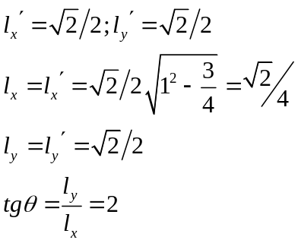

狭义相对论的动量与能量
1：B 2：A 3：C
4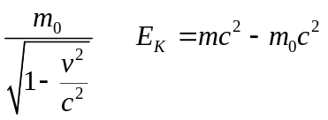
5：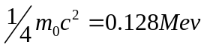
6：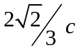
7：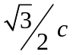
8：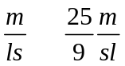
9：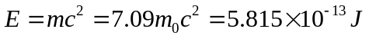=3.62MeV
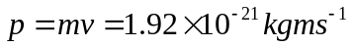
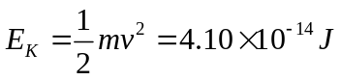
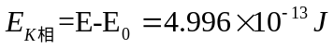
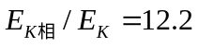
10：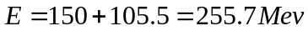
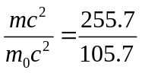
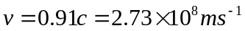
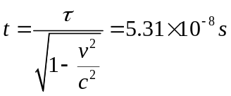
11: 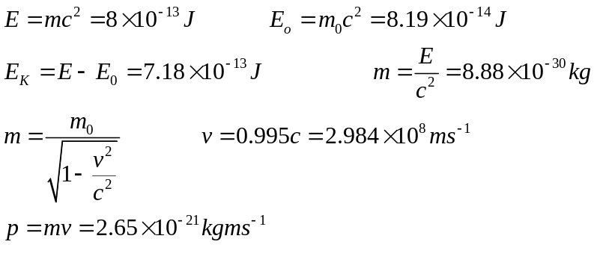
12: 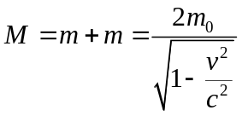 碰撞后静止，则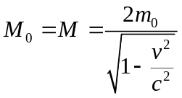
13:
